Ngày soạn: 15/09/2023

Ngày giảng: 8A: 21/09/2023

8B: 21/09/2023

**Tiết 4: Vận dụng - Sáng tạo**

**(Chủ đề 1: Chào năm học mới)**

**I. MỤC TIÊU**

**1. Năng lực**

*- Thể hiện âm nhạc:*

+ Đọc hoàn chỉnh *Bài đọc nhạc số 1* kết hợp bè 2 và gõ đệm, đánh nhịp;

+ Biểu diễn bài hát *Chào năm học mới* kết hợp đọc lời theo tiết tấu trước khi vào bài hát.

*- Cảm thụ và hiểu biết âm nhạc:*

+ Cảm nhận được sự hoà quyện của âm thanh khi đọc nhạc có bè.

*- Ứng dụng và sáng tạo âm nhạc:*

- Chủ động luyện tập và thực hành các nội dung trong tiết học; biết hợp tác, chia sẻ kiến thức và giúp đỡ bạn trong học tập, hoàn thành nhiệm vụ được giao.

**2. Phẩm chất**

- Giáo dục HS ý thức trách nhiệm, chăm chỉ thông qua nội dung và các hoạt động học tập.

**II. THIẾT BỊ DẠY HỌC VÀ HỌC LIỆU**

**1**. **Giáo viên:** SGV, đàn phím điện tử, nhạc cụ gõ, phương tiện nghe – nhìn và các tư liệu file âm thanh phục vụ cho tiết dạy.

**2. Học sinh:** SGK Âm nhạc 8, nhạc cụ gõ. Tìm hiểu thông tin phục vụ cho bài học.

**III. TIẾN TRÌNH DẠY HỌC**

**1. Hoạt động 1: Khởi động**

- Gv yêu cầu cả lớp hát bài hát *Chào năm học mới* kết hợp với vỗ tay theo nhịp

- HS hát bài hát *chào năm học mới*

- Cả lớp hát kết hợp vỗ tay theo nhịp

- GV nhận xét, khen ngợi, khuyến khích học sinh tạo tâm thế thoải mái trước khi vào bài mới.

**2. Hoạt động 2: Hình thành kiến thức mới**

- Bài học đã học tiết trước

**3. Hoạt động luyện tập**

**\* Ôn bài hát: *Chào nẵm học mới.***

+ GV trình chiếu/viết lên bảng âm hình tiết tấu:

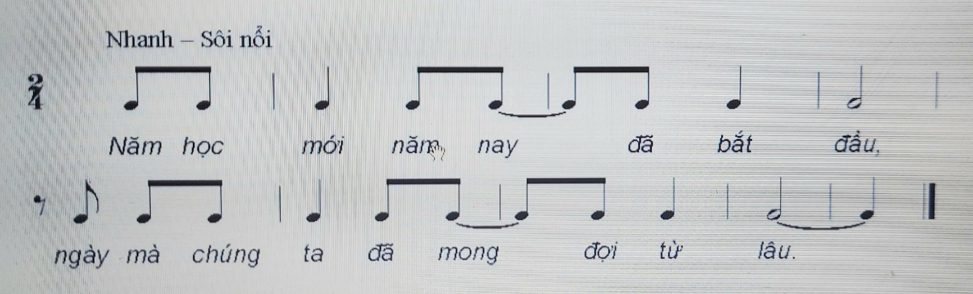

- GV yêu cầu HS đọc tiết tấu kết hợp vỗ tay và đọc ghép lời ca đúng với âm hình tiết tấu (đọc từ chậm đến đúng nhịp độ bài hát).

- HS đọc lời ca theo tiết tấu.

- HS đọc kết hợp vỗ tay theo nhịp

- GV nhận xét, khen ngợi

+ GV tổ chức cho HS hát kết hợp đọc rap theo trình tự sau: Hát theo nhóm đến hết bài lần 1 —> Cá nhân (có năng lực đọc rap tốt) đọc rap trên nền nhạc dạo giữa —> Nhóm hát đến kết thúc bài.

*Lưu ý:* GV chọn những HS nắm chắc về nhịp và phách để đọc tiết tấu.

- HS cá nhân và các nhóm lên trình bày phần đọc của nhóm mình.

- Từng nhóm thực hiện

- GV cùng HS nhận xét đánh giá cho từng nhóm, khen ngợi, khích lệ phần trình bày của từng nhóm.

**\*Luyện tập *Bài đọc nhạc số 1* với hình thức 2 bè**

- GV tổ chức cho HS ôn tập đọc nhạc từ 1 - 2 lần.

- Thực hiện theo các bước sau:

+ Bước 1: GV đàn giai điệu, HS nghe, đọc nhẩm.

+ Bước 2: GV tổ chức cho HS luyện tập bài đọc nhạc vói các hình thức đã học.

+ Bước 3: GV yêu cầu HS trình bày theo nhóm, nhóm 1 đọc nhạc bè giai điệu, nhóm 2 gõ theo phách (nhấn trọng âm), nhóm 3 chỉ huy. Sau đó, các nhóm đổi nhiệm vụ cho nhau. GV quan sát, điều chỉnh, sửa sai (nếu có).

- Từng nhóm thực hiện nội dung của mình.

- Các nhóm biểu diễn, nhận xét chéo nhau

- GV nhận xét và đảnh giá cá nhân/nhóm.GV giao nhiệm vụ cho các nhóm HS luyện tập ở nhà hoặc thời gian ngoài giờ lên lớp.

*Lưu ý:* GV góp ý, khuyến khích HS thực hiện nhiệm vụ theo năng lực khi tham gia đọc nhạc kết hợp gõ đệm, đánh nhịp,...

**4. Hoạt động 4: Vận dụng**

- GV yêu cầu HS kể tên một số bài hát đã học viết ở giọng đô trưởng và tập biểu diễn cho bạn bè, người thân nghe.

- HS nhớ lại kiến thức

- Cá nhân kể tên 1 số bài hát có thể trình bày bài hát trước lớp

- GV nhận xét, khen ngợi khuyến khích HS có thể vận dụng cách gõ đệm, đánh nhịp 2 vào các bài hát có cùng số chỉ nhịp.

**IV. CỦNG CỐ- DẶN DÒ**

- GV cùng HS hệ thống lại các nội dung cần ghi nhớ của chủ đề và trả lời các câu hỏi sau:

+ Nội dung nào em yêu thích nhất? Tại sao? Nêu cảm nhận sau khi học xong chủ đề?

- HS trả lời câu hỏi

- Gv nhận xét khen ngợi.

- Yêu cầu HS chuẩn bị tiết học sau:

+ Tìm hiểu về bài hát *Việt Nam ơi* của nhạc sĩ Bùi Quang Minh và bài hát *Ngàn ước mơ Việt Nam*  của nhạc sĩ Nguyễn Hồng Thuận.

+ Khai thác học liệu điện tử, nghe và tập hát trước bài hát *Việt Nam ơi*.